PROSTORNI ODNOSI: Gdje se nalazi ?
ZADATAK: Nacrtaj kocku i krug u zadanim odnosima!
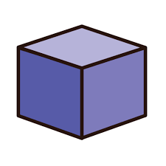
ISPRED | IZA
NA | U
IZNAD | ISPOD

